106年度早期療育專業人員訓練課程
『談自閉症的最新治療趨勢與ABA-based-Mix and Match整合性介入取向』

一、辦理單位：
主辦單位：國立臺灣大學醫學院附設醫院復健部早期療育中心

二、課程簡介：
自閉症的盛行率由早期萬分之五增加到百分之一，男性族群盛行率甚至達1/64，自閉症已從早期的罕見疾病而轉成為目前在兒童心智科、兒童發展中心與特教機溝重要的服務族群。近10~20年來無論在病因的探討與治療方法上均有許多新的發現與探討。
若將自閉症介入情境視為一橫向軸線，其中一端便為Lovass所提出以單一嘗試的結構化教學為基礎的早期介入治療模式(EIBI)，強調高度結構化情境，而另一端點則為自然情境取向(如: 地板時間、人際關係介入法)，許多不同介入方法則落在二端中的某一點。如: 以ABA為基礎的PRT，則是強調動機為自閉症兒童的介入歷程不可或缺的基礎，強調自然的增強與生活的類化。或是ESDM的早療模式，或是社交技巧訓練(social skill training)。由上，可見自閉症的治療的趨勢似乎逐步走向軸線二端的整合歷程。亦即在保持行為治療中所重視的單一清楚目標且結構化的介入技巧，但又同時強調須促進自閉症兒童在自然情境下的內在動機與類化教學。透過本工作坊將回顧自閉症治療取向的演進，介紹ABA-based的技巧與臨床治療影片分享，且分享其未來的發展趨勢(如:知覺訓練)，以及與新興科技的結合趨勢。並同步介紹以動機為基礎，以半結構環境的設計強調個別化精神，具初步實徵研究的M&M(Mix & Match)治療取向。

三、講師介紹：

王加恩 臨床心理師

現職：
台北馬偕醫院精神醫學部-兒童青少年心智科臨床心理師暨教學組組長
輔仁大學臨床心理所 臨床助理教授

專長：
自閉症早期療育與社交遊戲治療、兒童青少年情緒行為困擾之心理治療與親師諮詢、注意力不足過動症行為介入

四、研習對象/名額：各復健、心理、早療等相關專業人員。

五、辦理時間：106年8月5日 (星期六) 09:00-12:00

六、課程內容與流程：
時 間 | 主 題 | 講師
08：30 -08：50 | 報到
08：50 -09：00 | 開場 | 主持人：盧璐 醫師
09：00 -10：20 | 談自閉症療育模式的發展與趨勢 | 台北馬偕醫院  精神醫學部  王加恩 臨床心理師
10：20 -10：30 | 休 息 | 台北馬偕醫院  精神醫學部  王加恩 臨床心理師
10：30 -12：00 | 分享ABA_based M＆M介入概念與初步實徵研究結果 | 台北馬偕醫院  精神醫學部  王加恩 臨床心理師
10：30 -12：00 | 綜合討論 | 台北馬偕醫院  精神醫學部  王加恩 臨床心理師

七、學分認證：各專業學分認定申請中(公務人員繼續教育、台灣復健醫學會、兒童青少年精神醫學會、物理治療學會、職能治療學會、台灣聽力語言學會(語言治療師)、台灣臨床心理學會、中華民國社會工作師公會全國聯合會等)

八、辦理地點：台大醫院-兒童醫院B1講堂 (台北市中山南路8號)

九、報名日期與方式：
(一)報名日期：即日起至額滿為止，全程免費，請自備環保杯。
(二)報名方式：網路beclass線上報名，此為免費課程
聯絡電話(02)2312-3456轉67883或70401
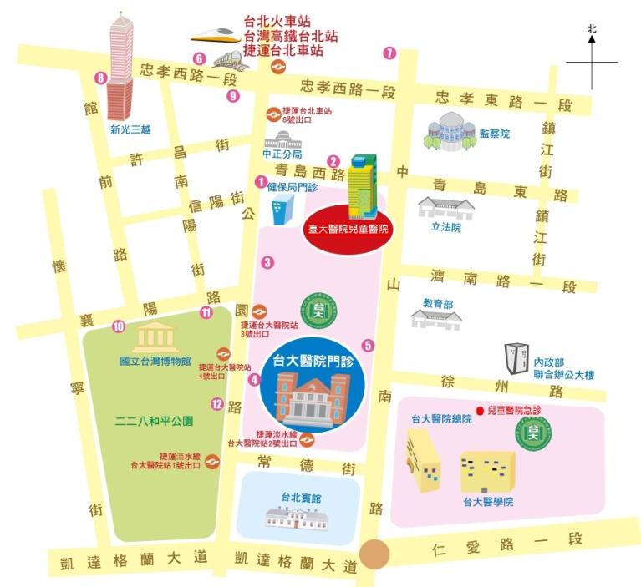
十、講堂位置圖：
